LORA私有协议-网关对接说明
LoRa 私有协议是基于 LoRa 射频调制技术，由企业或组织自主定义、未遵循 LoRaWAN 标准的自定义通信协议，主要用于物联网设备间的低功耗无线数据传输，与公有标准的 LoRaWAN 协议形成互补，适用于特定场景的私有化通信需求。
特点:
1、LoRa，私有协议不支持其他网关对接(终端和网关协议必须匹配)
2、也可通过RS485或蓝牙BLE透传，通过电脑或手机接收(可用于便携移动应用，类似野外徒步，部队体训等场景)
3、LoRa私有协议可实现单播、组播、群播等功能(可应用于智慧工厂派工业务等业务)
下面对应lora私有协议手表对接网关，网关上需要做的相关操作，做一个说明。

1.Lora设备说明
目前支持lora私有协议设备型号有：
手表型号:W200PL
目前支持lora私有协议的网关有:
网关型号：LG620；LG610；LG601
手表型号说明:
通用版本：默认通用为CN470(475.5-476.9) ，需要配合私有协议网关使用，如需其他频段可提出需求

2.对接网关说明
网口说明：
如果DHCP成功获取到IP，用户可以直接使用分配到的IP进行登录；
如果DCHP获取不到IP，网关会自动配置默认IP，
网口0（ETH0）为192.168.0.178、
网口1（ETH1）为192.168.1.178，用户可以使用默认IP进行登录；
LG601/LG620为单网口网关，只有网口0

1.1 连接网关
(1)电脑直接连接网关
在访问网关前，需要将电脑网络的网段设置成与网关一致网段。如配置192.168.0.x网段。如Windows上访问“控制面板”=>“网络连接”的“以太网”网卡进行设置，示意如下，只需配置IP地址和子网掩码即可，x可写1~254任意值,只要不与网关IP冲突即可。
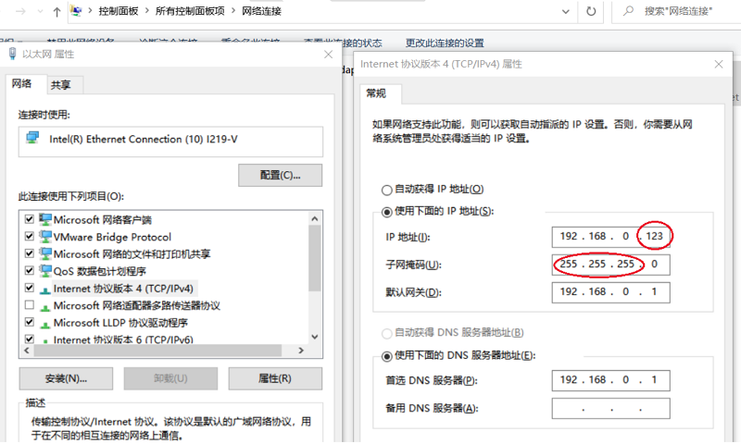
测试网络连接:电脑端修改网段后，使用ping命令（Windows下运行窗口cmd打开）测试连通性，
如下所示电脑与网关网口连接正常。
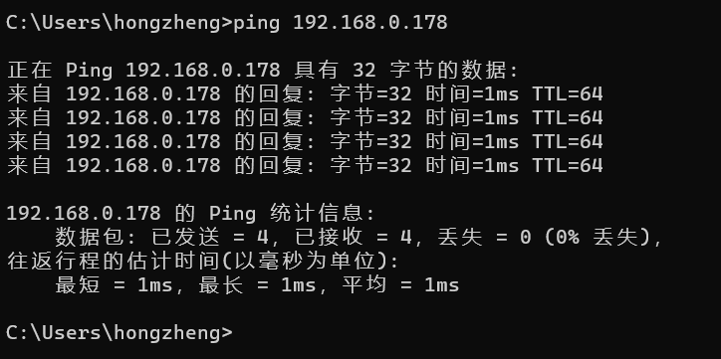
(2)内网连接，需要访问lora网关管理界面的电脑和lora网关连接在同一个路由器下，一致网段，在电脑浏览器输入分配给网关ip进行登录
- 通过有线或者内网连接，浏览器访问网关管理界面后，输入用户名密码登录，默认admin/admin
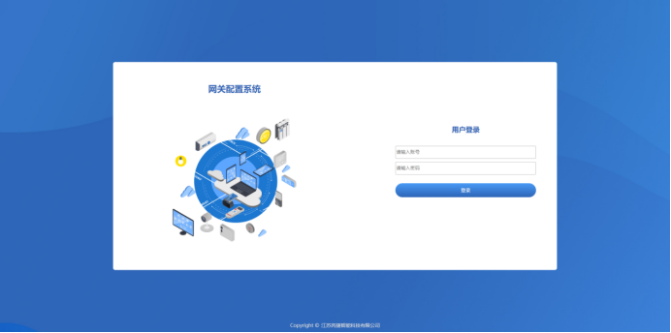
若需要中性页面，可在登录admin管理员账号后，使用管理权限，进行添加iot账号
账号iot,密码iot,重新登录后，界面为中性界面
浏览器推荐使用firefox(火狐浏览器)或chrome（谷歌浏览器）
建议使用无痕模式打开浏览器页面，防止网关版本更新后，由于浏览器缓存导致显示异常
同时，升级网关软件后建议清理下浏览器缓存，操作方法可自行查询对应浏览器的操作说明
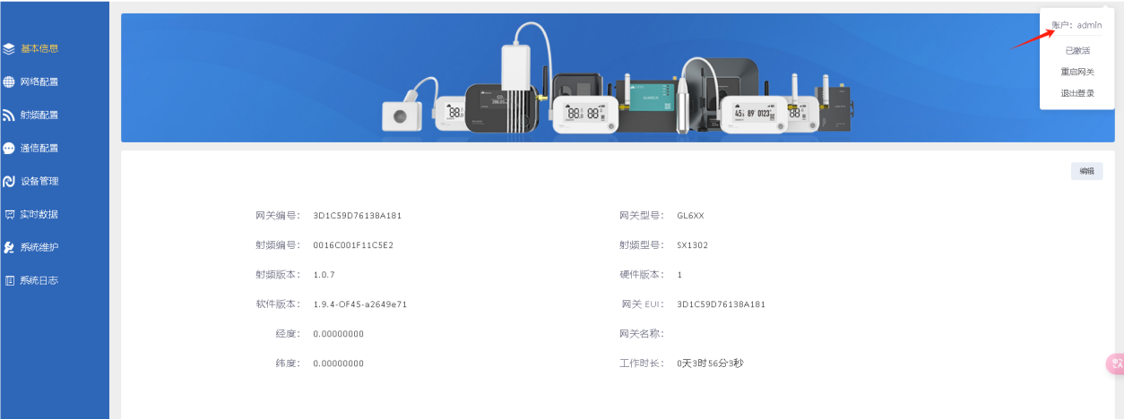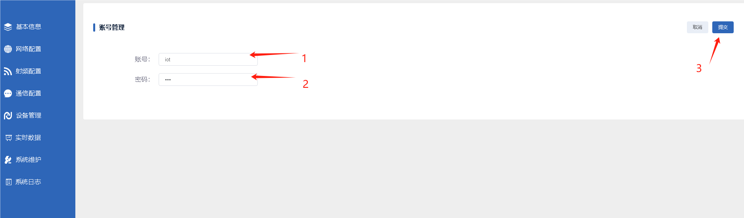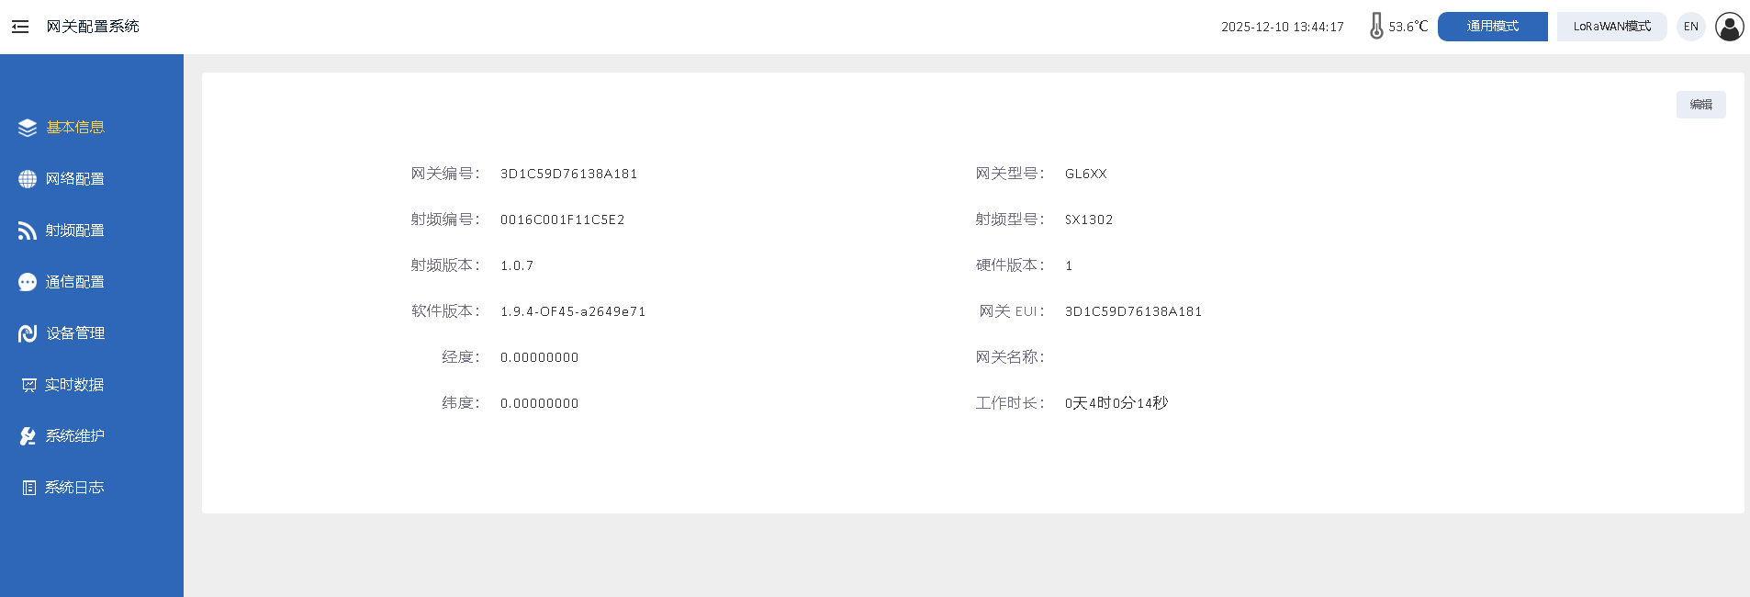

1.2 射频设置
射频设置，注意扩频因子为9，其他参数匹配下图，不匹配，不能通信
扩频因子：SF9-->对应前导长度为253，扩频因子：SF7-->对应前导长度为990
默认出货为SF9
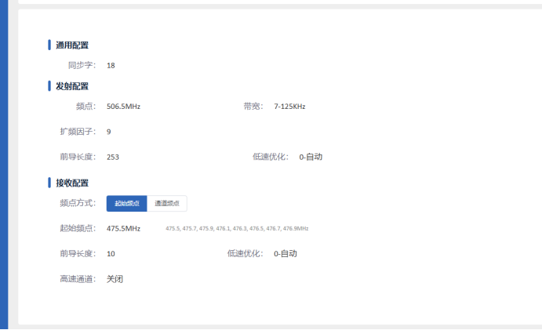

1.3 查看网关接收上报情况
射频设置完成后，若参数填写正确，正常手表可与网关进行通信，可切换系统维护-射频接收界面查看上报到网关的数据
注意：需要勾选相应选项才能查看到接收
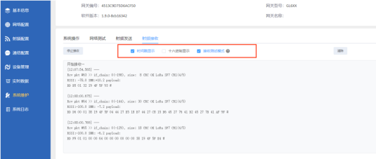

1.4 测试下行
射频设置完成后，若参数填写正确，正常手表可与网关进行通信，可切换系统维护-射频发送界面，按通信协议下行16进制指令
注意：下行指令需要勾选16进制发送
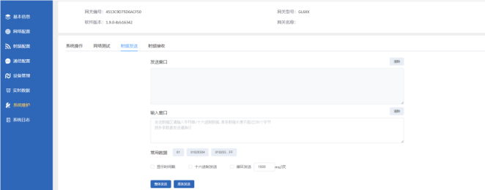

1.4 网络设置
通用模式下可支持多种通信方式（MQTT、UDP、TCP客户端、TCP服务器）
这里我们选择MQTT方式对接
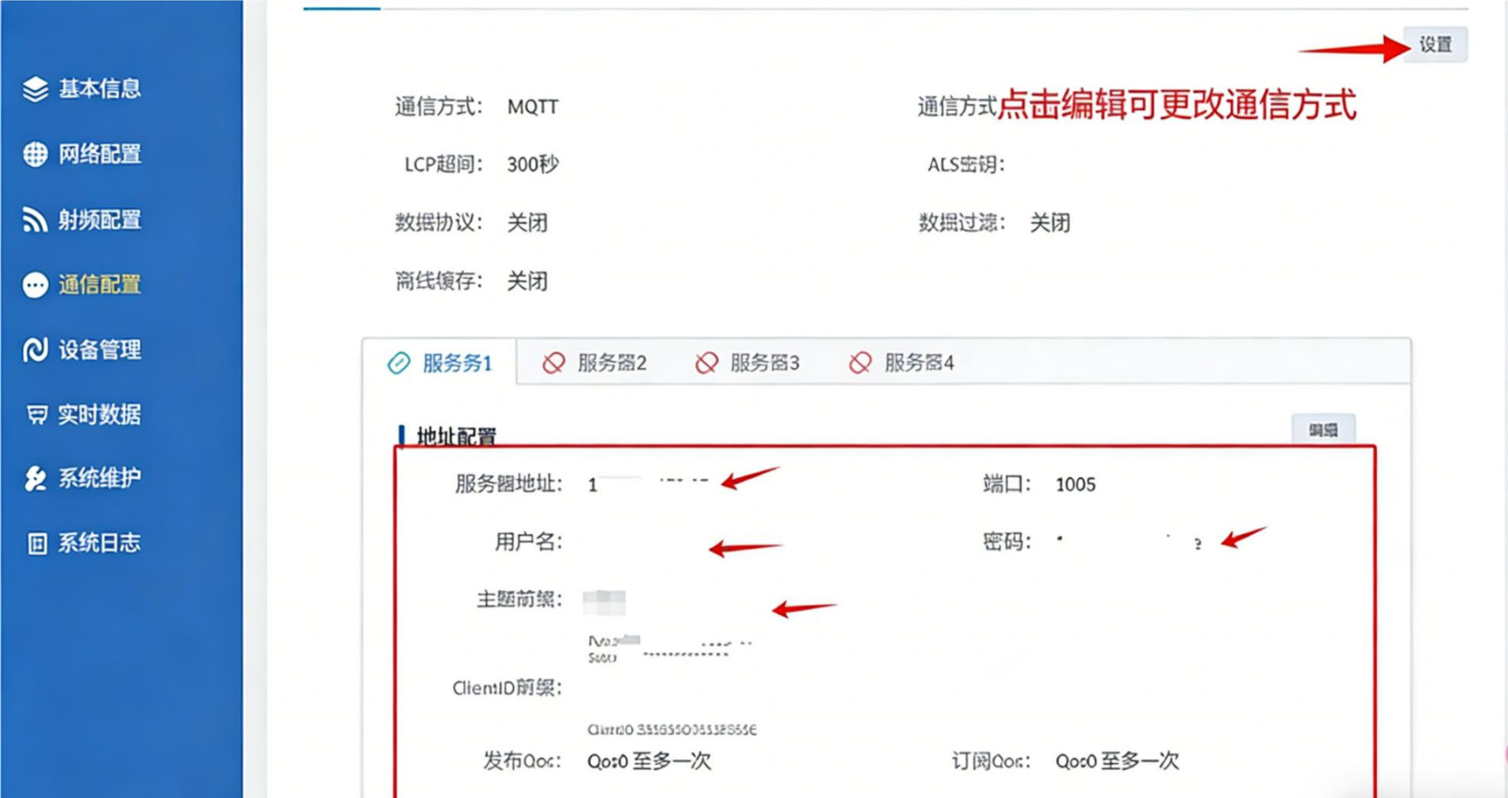
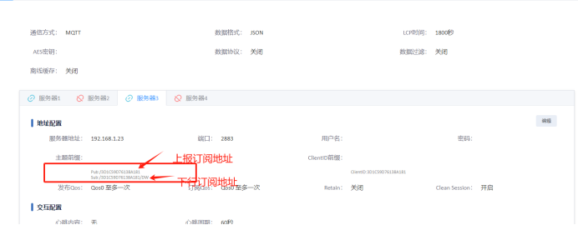
数据格式：
MQTT接受上报数据-json格式
字段 | 描述 | 类型 | 详情
“gw” | 网关消息标识 | 对象 | 网关JSON数据包含在该字段下
gw下字段说明：
关键词 | 描述 | 类型 | 说明
“gwid” | 网关地址 | 字符串 | 8字节十六进制字符串，即16个字符
“gwpv” | 网关协议版本 | 字符串 | 版本字符串
“gwdv” | 网关设备版本 | 字符串 | 版本字符串
“gwsq” | 网关包序号 | 数字 | 4字节无符号整型，该序号由网关生成，操作节点、操作网关流程中取下行数据的gwsq字段
“gwifty” | 网关消息类型 | 数字 | 0 射频包数据 ， 1 网关配置回复 ， 2 4G终端 ， 99 网关心跳报文 ， 100 网关注册报文
“gwak” | 网关配置回复 | 数组 | 只在gwifty为1时有效
“rxpk” | 射频包数据 | 数组 | 只在gwifty为0或10时有效
rxpk下字段说明：
关键词 | 描述 | 类型 | 说明
“tmst” | 时间戳 | 字符串 | 射频计时器值
“time” | 接收时间 | 字符串 | 合法的时间戳字符串，单位为秒
“chan” | 信道号 | 数字 | 无符号整型
“freq” | 频点 | 数字 | 无符号整型数字代表频点，单位Hz
“foff” | 频偏 | 数字 | 1.1.0协议版本支持，有符号整形数字，单位Hz
“rssi” | 信号强度 | 数字 | 有符号整型，单位dBm
“lsnr” | 信噪比 | 数字 | 浮点型
“rfch” | 通道号 | 数字 | 无符号整型数字
“stat” | 状态 | 数字 | 无符号整型数字, 无线CRC状态
“modu” | 调制模式 | 字符串 | LORA”、”FSK”
“datr” | 扩频因子 | 字符串 | 取值范围为”SF5”、”SF6”、”SF7”、”SF8”、”SF9”、”SF10”、”SF11”、”SF12”
“codr” | 编码率 | 字符串 | 取值范围为”4/5”、”4/6”、”4/7”、”4/8”
“pksz” | 数据包长度 | 数字 | 无符号整型数字，不超过256
“pkdt” | 数据包内容 | 字符串 | 十六进制字符串，长度为pksz*2
示例：
{"gw":{"gwid":"3D1C59D76138A181","gwpv":"1.2.0","gwdv":"1.9.4-OF45
-a2649e71","lati":0,"long":0,"gwsq":0,"gwifty":0,"rxpk":
[{"tmst":"38082485","time":"1741947469","chan":5,"freq":476500000,"foff":-305,"rssi":-74,"lsnr":8.75,"rfch":1,"stat":16,"modu":"LORA","datr":"SF9","codr":"4/5","pksz":16,"pkdt":"BDCACBB80330003A0BB501CEA3CF6126"}]}}
”pkdt":"BDCACBB80330003A0BB501CEA3CF6126",这个部分是需要按通信协议解析的内容，
具体可查看通信协议
MQTT下行指令-json格式
示例:
{
"gw": {
"gwid": "3D1C59D76138A181", //网关id，可在网关管理界面-基本信息中查看
"gwpv":"1.0.7", //网关射频版本，可在网关管理界面-基本信息中查看
"gwdv": "1.9.4-0F45-a2649e71", //网关软件版本，可在网关管理界面-基本信息中查看
"gwsq": 12331233, //包序号，值为4字节无符号整型数据，可自定义
"gwifty": 0, //消息类型，0--节点(手表设备终端)，1-网关
"ndcfg":[ //16进制下行指令原始报文
"FF1007E409020B1B28FF"
]
}

